**USE CASE DIAGRAM**

**VISITOR:**

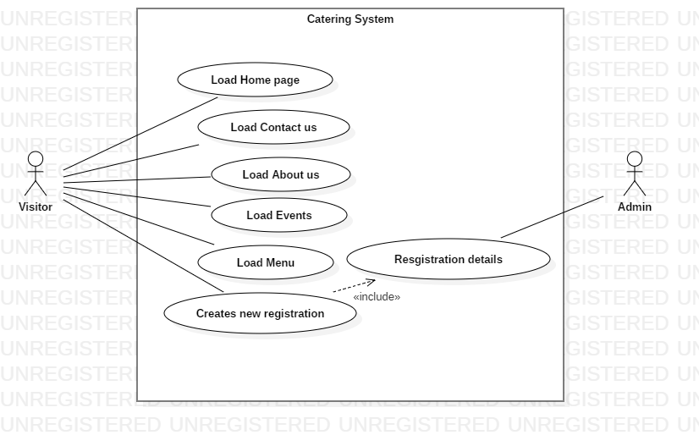

**CUSTOMER:**

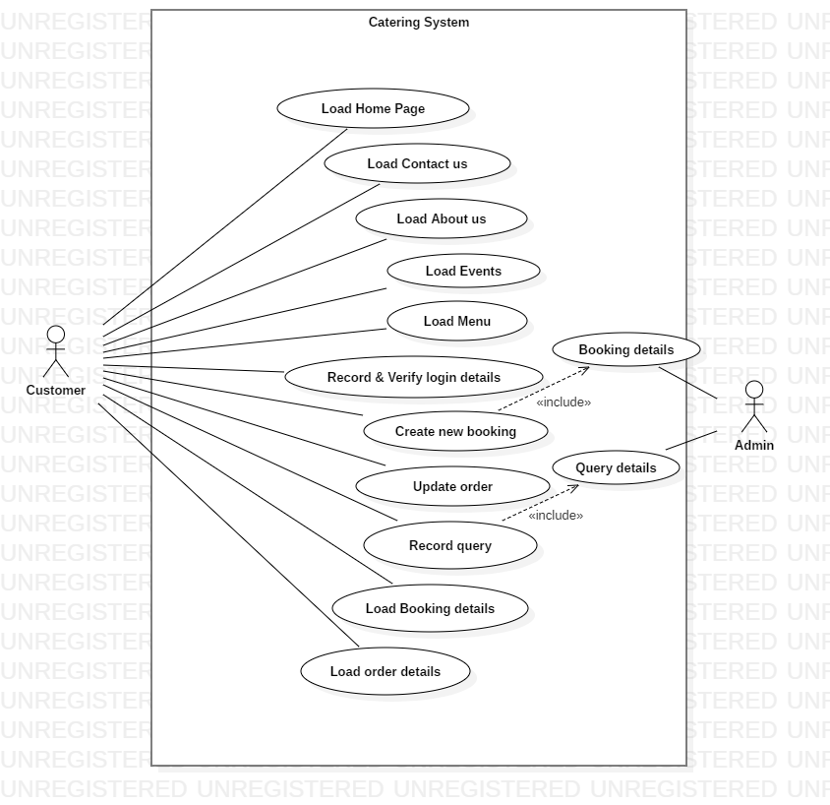

**ADMIN:**

